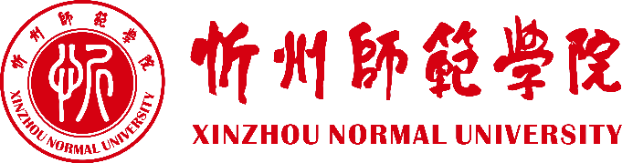

化学系
《物理化学》课程思政案例

课程名称 物理化学1
课程性质 专业必修
适用专业 化学、应用化学
任课教师 苗常青，石玉芳，乔洪涛
索习东，胡晓波，冯林雁，
王 薪，班丽君，贾艳华

《****》课程思政典型教学案例（黑体，三号）

学时数： ** 学分：*
课程性质：**** 使用专业：****
执笔人：*** 参加人：***、***
审核人：***
（填写说明：含实验、上机学时的课程“学时数”填写格式为“总学时数/实验（或上机）学时”，学分仍填写课程的总学分）
案例一：
一、案例主题
（要求：能够准确表达和概括知识点中蕴含思政要素的价值要义，字数不超过30字为宜）
二、结合章节
（要求：对应教学大纲中“课程主要内容”中的某章节知识模块）
三、案例意义
（要求：简述案例所反映的思政映射与融入点，明确案例选用的意义）
四、案例描述
（要求：对案例进行概括描述，包括思政目标、教学方法、教学实施过程。）
【思政目标】
（要求：简述学生通过案例教学在价值观、情感、素养等方面的目标，体现思政落脚点）
（1）********
（2）********
（3）********
【教学方法】
（要求：对实施课程思政案例教学的方法进行概括描述）
【教学实施过程】
（要求：对实施课程思政案例教学的过程进行概括描述，包括如何导入、如何引导学生学习、如何总结提升主题等方面内容）
五、案例效果
（简要评析案例教学的实施效果及成果。可将学生、同行的感悟、反馈、评价等作为附件）
六、案例反思
（要求：结合教学实际从案例设计、教学实施、教学效果等方面进行教学反思）

说明：
1.格式要求
案例内容：标题为宋体小四、加粗，正文为宋体小四，英文为 Times new Roman行间距：固定值22磅
页边距：上下2.54cm,左右3.18cm
2.请撰稿人注意尊重他人知识产权，不得剽窃他人成果。如果引用了他人成果，请在案例后附上参考文献，并注意参考文献的格式规范。

